3年生

**おくすりナビ（２０２２年　５月号）**

日焼け止めの選び方・塗り方・落とし方





地上に降り注ぐ紫外線（UV）は、**UVB**と**UVA**の2種類。

**UVB**：体の中でビタミンDを作るのに必要な紫外線です。

でも、浴びすぎると皮ふが赤くなってヒリヒリし（サンバーン）、数日後、黒くなります（サンタン）。

**UVA**：浴びすぎてもサンバーンは起こりませんが、サンタンは起こります。皮ふのシワやたるみの原因に

なります。

**紫外線を浴びつつも、皮ふが赤くなったり、あまり黒くならないよう、日焼け止めを使っていきましょう！**

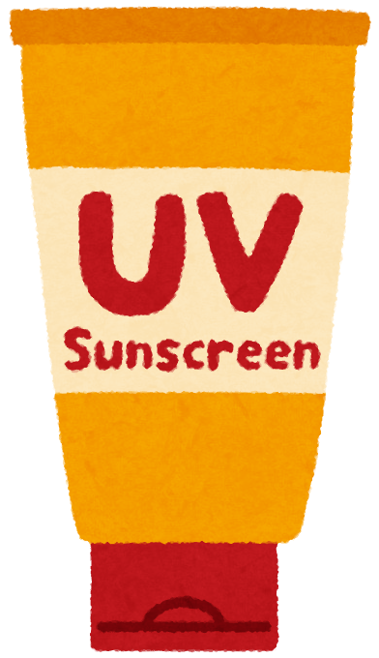

**PA**

＋＋＋＋

＋＋＋

＋＋

＋

**＜ 生活シーンに合わせた日焼け止めの選び方 ＞**

日常生活

（散歩、

買い物など）

非常に紫外線の強い場所や

紫外線に特別敏感な人たちなど

炎天下でのレジャー、

リゾート地でのマリン

スポーツなど

例えば、屋外での活動中

に使用する場合で敏感肌・

乾燥肌であれば ｢**PA＋＋**

**～＋＋＋、SPF20～30、**

**ノンケミカルタイプ**を

基本に、潤い成分が入っ

ている製品を･･･｣ のよう

に選びます。

屋外での軽い

スポーツや

レジャーなど

の活動

10　　　20　　　30　　　40　　　50　　（50＋）　　**SPF**

**PA･**･･UVA防御力の指標

（＋ ～ ＋＋＋＋ の4段階）

**SPF**･･･UVB防御力の指標

（51以上は『SPF 50＋』と表示される）

**ケミカルタイプ･**･･紫外線吸収剤 が主成分

効果は高いが持続時間短い、白く残らない、敏感肌には向かない

**ノンケミカルタイプ･**･･紫外線散乱剤 が主成分

紫外線吸収剤より効果は低い、白く残る、敏感肌でも安心



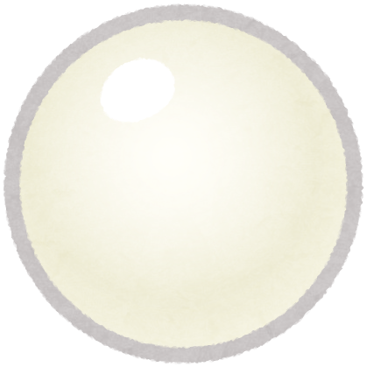

or

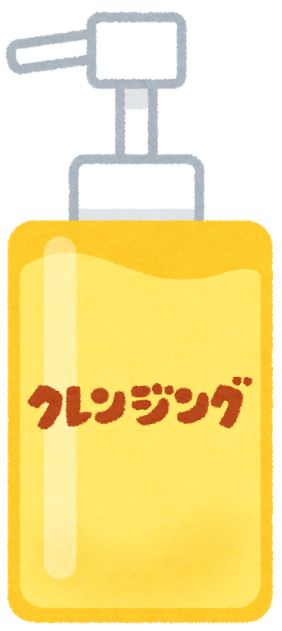

**＜日焼け止めの落とし方 ＞**

● 夜、石けんなどでやさしく落とします。

● 耐水性（ウォータープルーフ）は落ちにくい

ので、クレンジングオイルなどを使い、オイ

ルに溶かすイメージでやさしく落とします。



**＜日焼け止めの塗り方 ＞**

● らせんを描くようにやさしく塗ります。

● 顔：液状製品なら1円玉の面積分、クリーム状製品

なら真珠1個分を手にとり、顔の5点に置いてから

ムラなく塗ります。（←これら操作を合計2回行う）

● 腕など：容器から腕などに直接、直線状に出して、

手で広げてもよいです。

● 2～3時間ごとに塗り直しましょう。

参考：環境省 紫外線環境保健マニュアル2020年3月改訂版

トコトンやさしい化粧品の本 第2版

健康やお薬などについて、気になることがある方は、相談薬局・出張相談会で薬剤師に気軽にお尋ねください。

作成・発行元

**《 －出張相談会－　 保健室に薬剤師が来ます 》**

おくすりナビの内容、医薬品や健康、薬物乱用など

について、相談・聞きたいことがある人は保健室まで！

**●月●日（●）　　●時●分　～ ●時●分**